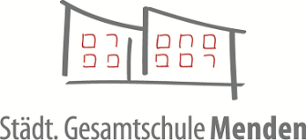
Städtische Gesamtschule Menden
Gemeinsam stark auf dem Weg zum individuellen Ziel!
Schulleitung
Datum: 18.03.2022

Eltern – Schülerschaft - Brief - - Corona

Schule nach 02.April 2022

Liebe Eltern,
liebe Schülerinnen und Schüler,

das Infektionsschutzgesetz ändert sich.

Es gelten erst ab dem 2. April neue Regeln:

1. Mund – Nasen – Schutz

Die Maskenpflicht in Innenräumen entfällt ab dem 03.04.2022.
Das freiwillige Tragen ist weiterhin möglich.

2. Testung

Die schulische Testung wird bis zum 08.04.2022 fortgesetzt.
Sie gilt aber auch noch für Osterferienangebote.

Für Rückfragen steht die Schulleitung natürlich gerne zur Verfügung. Die entsprechenden direkten Telefonnummern können Sie der Homepage entnehmen.

Mit freundlichen Grüßen
gez. Ralf Goldschmidt
Schulleiter

